概 述

2007年2月，全国平均气温为0.7℃，比常年同期偏高3.5℃，为1951年以来历史同期最高值。全国平均降水量为18.0毫米，较常年同期略偏多。月内，我国大部气温明显偏高，19个省（市、区）的月平均气温为1951年以来历史同期最高纪录；华北东部、西北东部、川渝等地的部分地区旱情持续或发展；我国中东部地区出现大雾天气, 给春运交通带来不利影响；云南、黑龙江、新疆等地的部分或局部地区遭受雪灾和低温冷冻灾害；南方部分地区出现持续阴雨天气；辽宁、内蒙古、新疆等地的部分地区遭受沙尘和大风天气袭击。

一 基本气候概况与特点

1. 全国大部地区月降水量偏多或接近常年同期
2月份，全国平均降水量为18.0毫米，较常年同期（16.4毫米）略偏多。月降水量，东北东部、黄淮及其以南大部地区一般在10毫米以上，其中江汉、江淮西部、江南、华南北部及云南西部等地有50～100毫米，江西南部和湖南东南部地区超过100毫米;全国其余地区降水量不足10毫米或基本无降水（图1）。
与常年同期相比，全国大部地区降水量偏多或接近常年，东北大部、青藏高原大部及内蒙古中西部、云南、重庆、湖北、陕西等地月降水量偏多3成至1倍，黑龙江北部、内蒙古西部、云南中部、西藏中部等地偏多1～2倍；华北东部、华南南部、四川盆地以及辽宁西部、山东北部、甘肃东部、新疆东部和西部等地的部分地区偏少3～8成。（图2）。
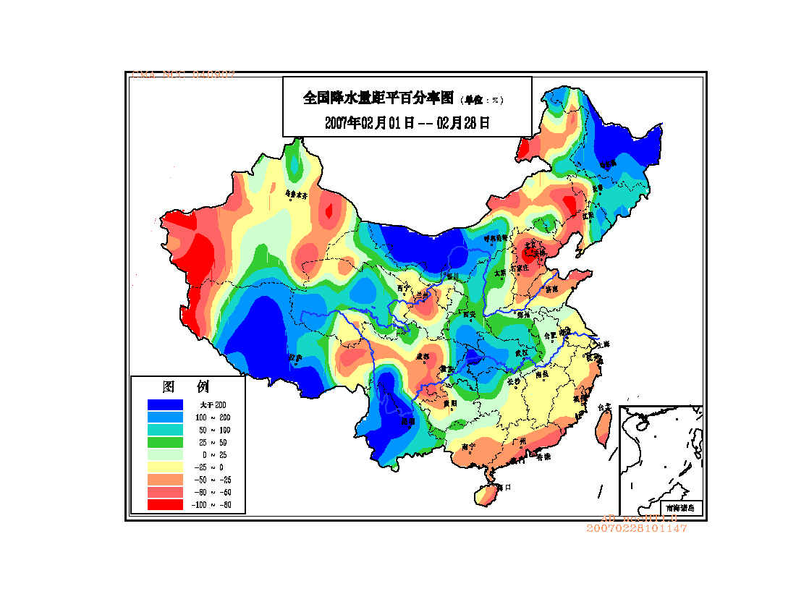
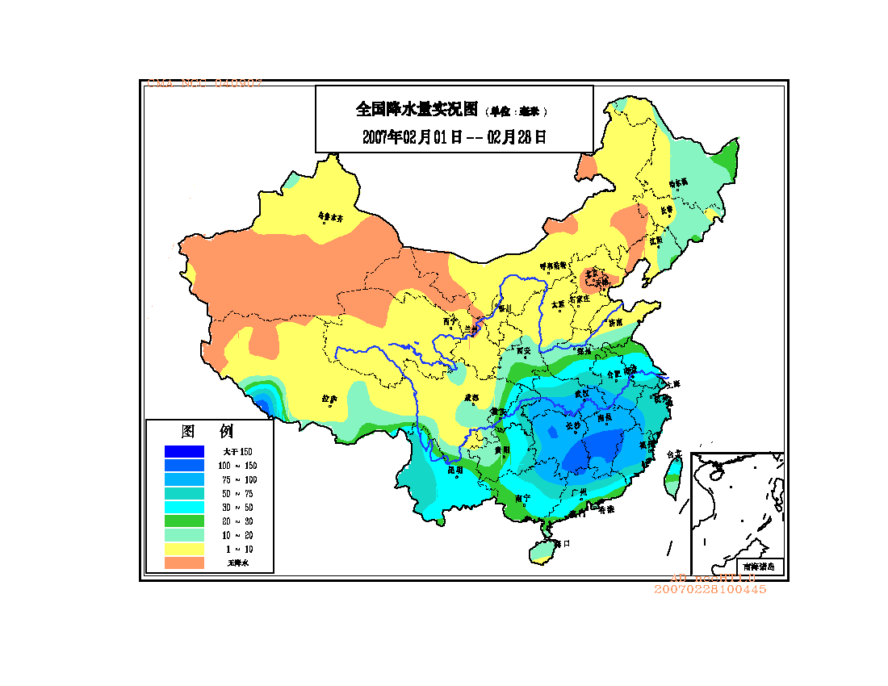

图1 2007年2月全国降水量实况（毫米） 图2 2007年2月全国降水量距平百分率（%）

2. 我国大部气温明显偏高，部分地区气温创1951年以来历史同期最高纪录
2月平均气温与常年同期相比， 除青藏高原大部和云南接近常年同期或略偏低外，全国大部地区普遍明显偏高2～6℃，其中东北中部及内蒙古中部、新疆东北部等地显著偏高6℃以上（图3）。全国及京、晋、辽、吉、沪、苏、浙、皖、赣、鲁、鄂、湘、桂、渝、黔、陕、甘、宁、新19个省（市、区）的月平均气温为1951年以来历史同期最高值，津、冀、闽、豫、粤、琼6个省（市）为次高值（见表1）。月内，全国大部地区气温持续偏高，尤其是上旬和下旬气温偏高显著。
2月上旬,我国北方大部、江淮、江汉、江南、西南东部和华南西北部气温较常年同期显著偏高达4～9℃。全国有22个省（市、区）的旬平均气温为1951年以来历史同期最高值或次高值。北京2月5日的日最高气温达16.0℃，创下1840年有气象资料以来历史同期最高纪录；2月6日，江苏南京市最高气温达到23.9℃，成为百年来同期气温历史最高值。下旬，我国中东部及新疆、甘肃等地旬平均气温较常年同期显著偏高达4～9℃。全国有16个省（市、区）的旬平均气温为1951年以来历史同期最高或次高值。

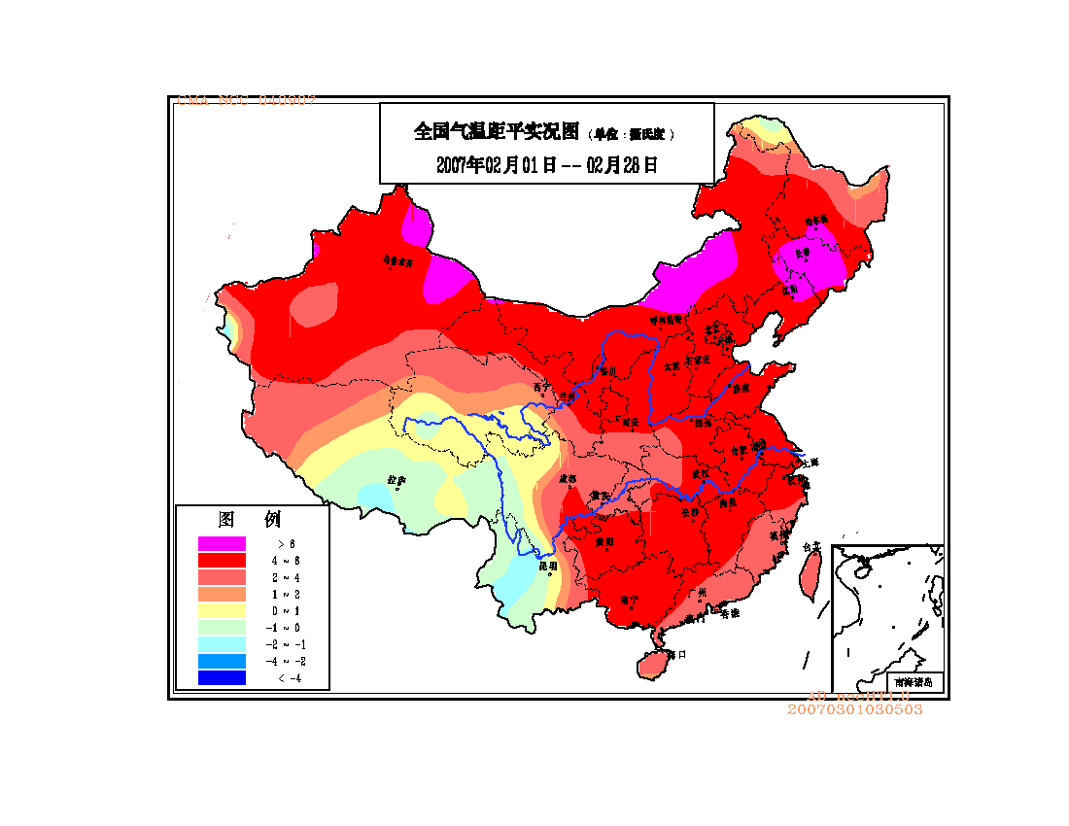
图3 2007年2月全国气温距平分布图（℃）

表1 2007年2月全国各省（市、区）旬、月降水量和平均气温极值情况表
降水量 | 最大值 | 次大值 | 最小值 | 次小值
2月上旬 |  | 渝、滇
2月中旬 | 黑
2月下旬
2月 |  | 黑
平均气温 | 最高值 | 次高值 | 最低值 | 次低值
2月上旬 | 全国及京、津、冀、内蒙古、辽、吉、黑、沪、苏、浙、皖、渝 | 晋、赣、鲁、豫、鄂、湘、黔、陕、宁、新
2月中旬 |  | 京、津、冀、鲁
2月下旬 | 全国及晋、辽、鲁、川、陕、甘、宁 | 冀、内蒙古、吉、沪、苏、皖、鄂、湘、渝
2月 | 全国及京、晋、辽、吉、沪、苏、浙、皖、赣、鲁、鄂、湘、桂、渝、黔、陕、甘、宁、新 | 津、冀、闽、豫、粤、琼
注：全国平均气温及降水量采用省（市、区）面积加权平均方法计算。

3. 全国大部地区月日照时数接近常年同期
月日照时数，西北大部及内蒙古大部、云南大部和西藏西部等地普遍在200小时以上；西南地区东北部及湖北西部、湖南、广西大部、广东西部等地在100小时以下，其中重庆中南部不足50小时；全国其余大部地区有100～200小时。与常年同期相比，除贵州西南部偏多50小时以上外，全国大部地区月日照时数接近常年（图4）。
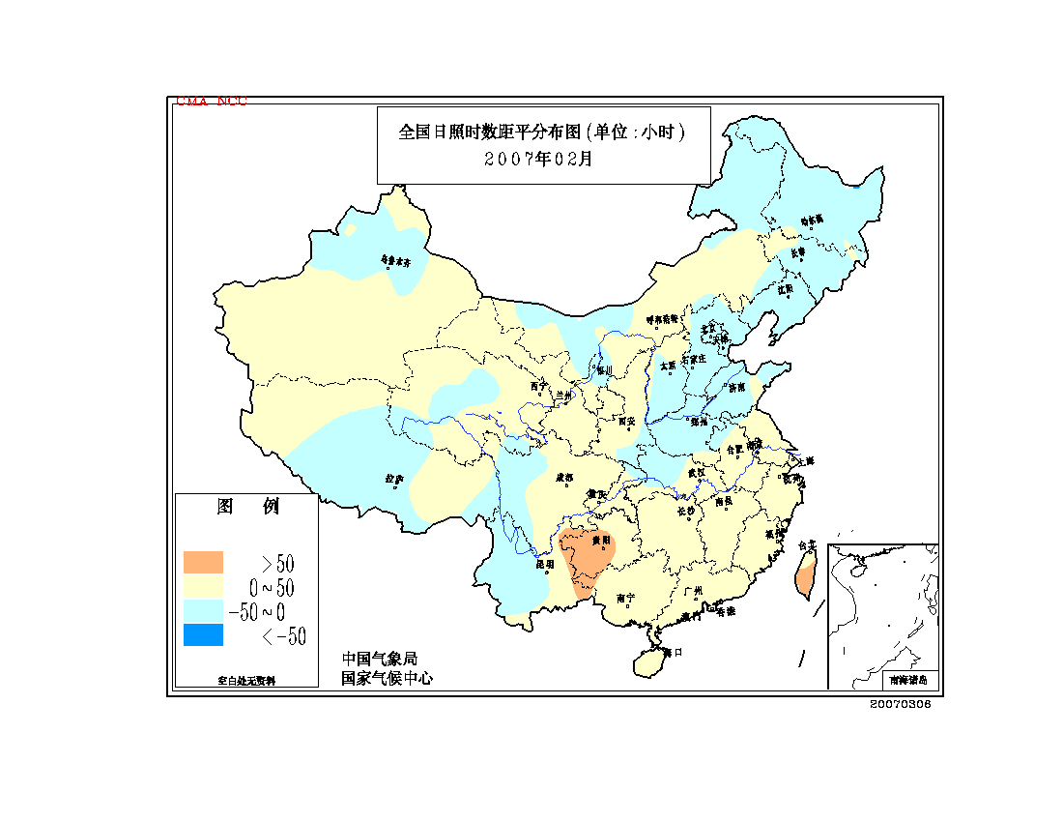
图4 2007年2月全国日照时数距平分布图（小时）

二 主要气候事件及影响

1．华北东部、西北东部、川渝等地的部分地区旱情持续或发展
月内，华北东部、华南南部、四川盆地以及辽宁、山东、甘肃、新疆等地的部分地区降水量较常年同期偏少3～8成，加上同期气温明显偏高，导致华北东部、西北东部、山东半岛、四川盆地及辽宁西部、重庆西南部、海南等地出现轻到中度干旱（见图5），部分地区天干物燥，森林火险等级高，局部发生火灾。
山东省有71.3万公顷农田受旱，其中重旱10.6万公顷，部分旱情较重的地区出现河溪断流现象。
重庆市有150万人、98万头大牲畜出现临时饮水困难；水利工程蓄水量约11.7亿立方米，不足历史同期应蓄水量的50%。
四川省农作物受灾面积43.4万公顷，其中绝收2.8万公顷；有112万人、147万头牲畜因旱饮水困难，龙泉山脉的中江、金堂、龙泉等县（区）的山村饮水困难形势十分严峻。
海南省受旱区域不断扩大，受旱作物从坡地旱作向水田发展。至2月下旬，全省农作物受旱面积8.2万公顷，占常用耕地面积的19.3%，其中重旱面积达1.3万公顷，饮水困难人数达到11.13万人。
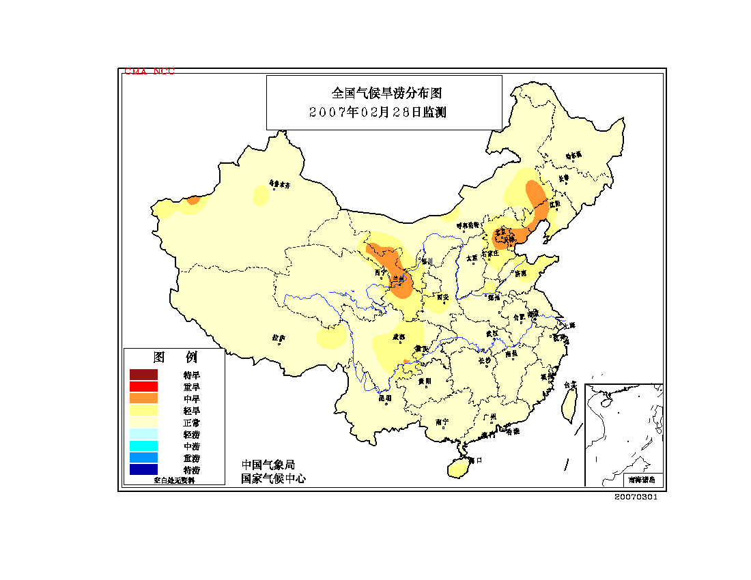

图5 2007年2月28日全国气候旱涝监测图

2．我国中东部地区出现大雾天气
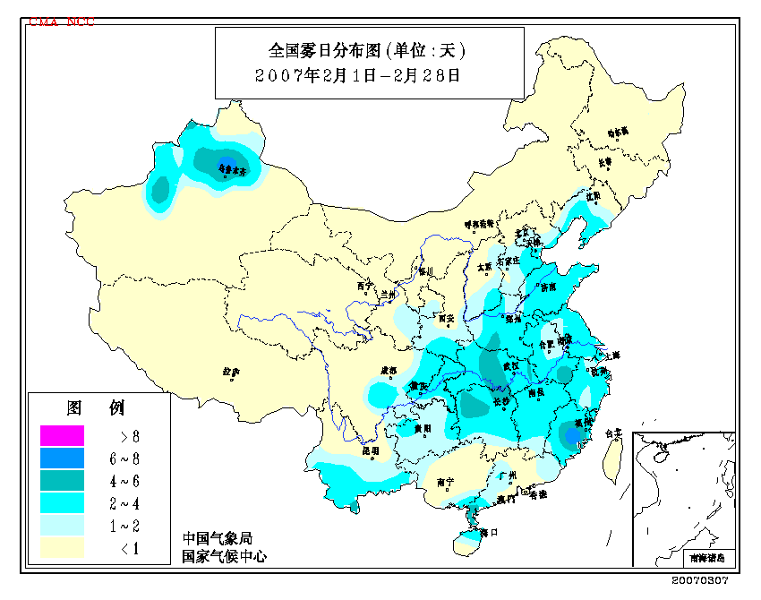
2007年2月，我国中东部地区出现大雾天气，其中湖北中部、湖南北部、福建中部、安徽南部等地雾日数有4～8天（图6）。与常年同期相比，黄淮西部、汉水流域及湖南北部、辽宁南部、新疆西北部等地月雾日数偏多1～3天；福建、四川东部、云南南部等地偏少1～3天。

图6 2007年2月全国雾日数分布图（天）

3、云南、黑龙江、新疆等地的部分或局部遭受雪灾和低温冷冻灾害
月内，云南、黑龙江、吉林、新疆、西藏、四川等省区的部分或局部地区遭受雪灾和低温冷冻灾害，其中云南、黑龙江、新疆受灾较重。
1～8日，云南出现明显雨雪过程，西部地区遭受雪灾和低温冷冻灾害。据不完全统计，全省共有70多万人受灾，受灾面积8.2万公顷，直接经济损失达1.15亿元。
13～14日，东北地区普降中到大雪，黑龙江中部与吉林东部的部分地区降了暴雪。降雪量，黑龙江铁力13毫米、哈尔滨14毫米，吉林临江14毫米、图们17毫米。降雪天气给春运交通带来了较大影响。黑龙江多条高速公路因雪封闭，哈尔滨市2/3的长途客车停运，停运班次达435个; 哈尔滨机场被迫关闭14个小时， 50余个进出港航班受到不同程度的影响，其中有39个航班被取消（图7）。
18日，新疆塔城地区托里县遭受暴风雪袭击，风口风力达7～8级，气温下降到-20℃左右，造成2人死亡，1人严重冻伤。

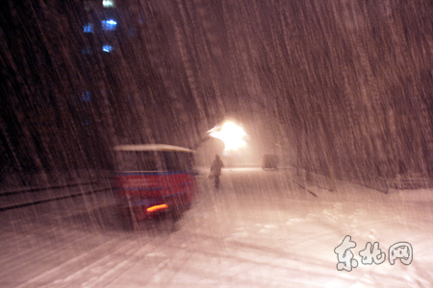
图7 2月13日哈尔滨降大雪（摘自东北网）

4、南方部分地区出现持续阴雨天气
2月11～25日，江淮西南部、江汉南部和江南大部地区持续多阴雨天气，累积降水量达50～100毫米，阴雨日数达6～12天，致使农田处于过湿状态，部分低洼地区甚至出现积水的现象（图8）。由于地下水位升高，土壤水饱和区接近或侵及作物根系层，使根系长期缺氧，对冬小麦、油菜生长发育十分不利；同时，由于气温持续偏高，空气湿度偏大，导致病虫、草害的发生可能性增大。

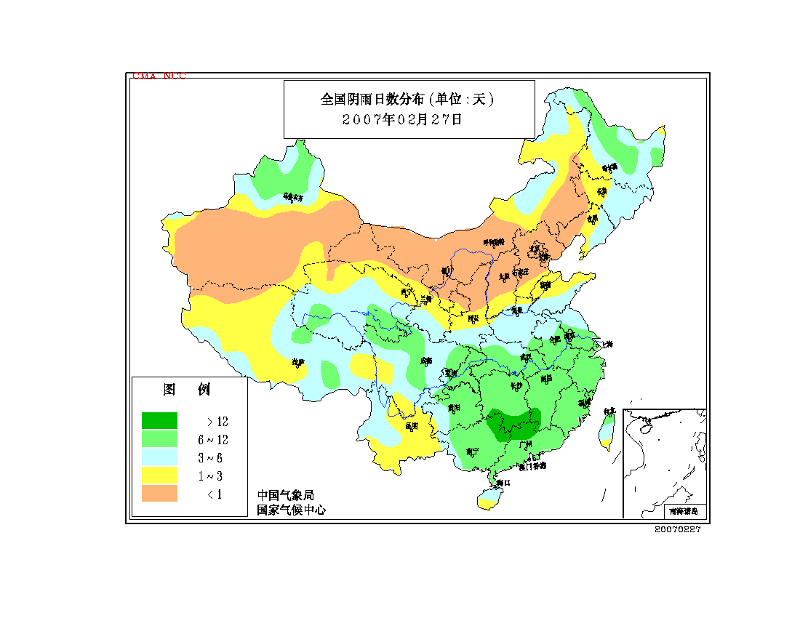
图8 2007年2月11～25日全国阴雨日数距平分布图（天）

5、辽宁、内蒙古、新疆等地的部分地区遭受沙尘和大风天气袭击
月内，我国北方地区出现三次沙尘天气过程。4日辽宁中西部和北部、内蒙古东南部和21日内蒙古中西部出现扬沙天气。27～28日，内蒙古中部、甘肃中部和西北部、宁夏中北部、陕西西北部，南疆盆地出现了较大面积的沙尘天气，这是今年以来出现的范围最大的一次沙尘天气，其中27日内蒙古海力素、头道湖、四子王旗，宁夏韦州和新疆民丰出现了能见度只有400－900米的沙尘暴天气。
28日凌晨，一列铁路旅客列车从新疆乌鲁木齐驶往阿克苏途中，在吐鲁番遭遇大风，瞬时最大风力达13级，致使车窗被飞沙打碎，11节车厢被吹翻，4人死亡，65人受伤，南疆线被迫中断行车（图9）。
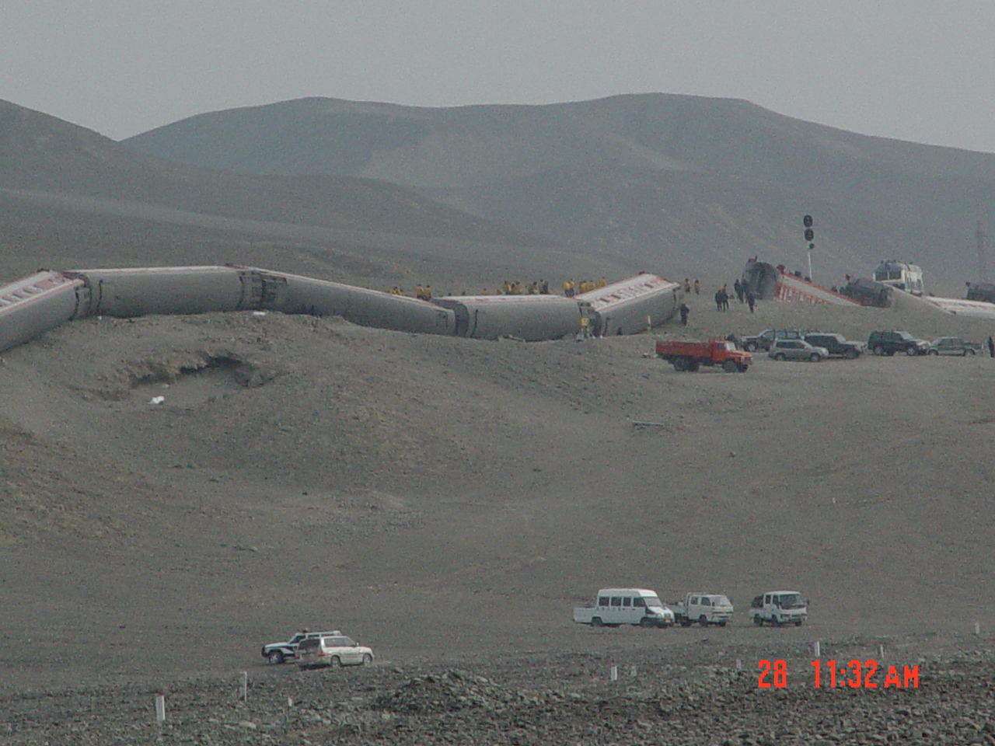

图9 28日凌晨大风吹翻新疆铁路列车（吐鲁番气象局提供）

三 气候专题影响评价

- 气候对农业影响
2月，全国大部地区平均气温比常年同期偏高明显，作物生长发育进程加快，华北中南部和黄淮地区冬小麦返青期、以及江汉、江南西部油菜抽薹期和局部地区开花期均较常年提前7～15天；四川盆地的冬小麦拔节期提前5～8天。由于发育期明显提前，冬小麦、油菜的抗寒能力下降，如遇春季倒春寒天气发生冷冻害的可能性增大。持续偏高的气温对虫卵、病菌的越冬存活十分有利，为春季病虫害的发生提供了较多的虫源和病菌基数，易导致春季病虫害的发生蔓延。月内，受气温偏暖影响，四川盆地小麦锈病迅速蔓延，再次进入冬季高发期，小麦蚜虫、油菜蚜虫等病虫害也偏重发生，对冬小麦、油菜的产量形成构成一定威胁。
另外，2月中旬以来，长江中下游地区虽然气温持续偏高，但光照条件较差，导致部分地区小麦、油菜长势旺而不壮，不利于产量的提高。
总体来讲，2月的天气气候条件基本有利于农业生产。
2. 气候对植被影响
极轨气象卫星监测显示：2007年2月，四川西部、西藏东南部、福建北部、浙江北部、江苏等地植被长势较去年同期差；黄淮西部、江汉、江南中部、华南北部等地植被长势比去年同期好。我国北方大部和西部地区基本无植被生长（图10）。
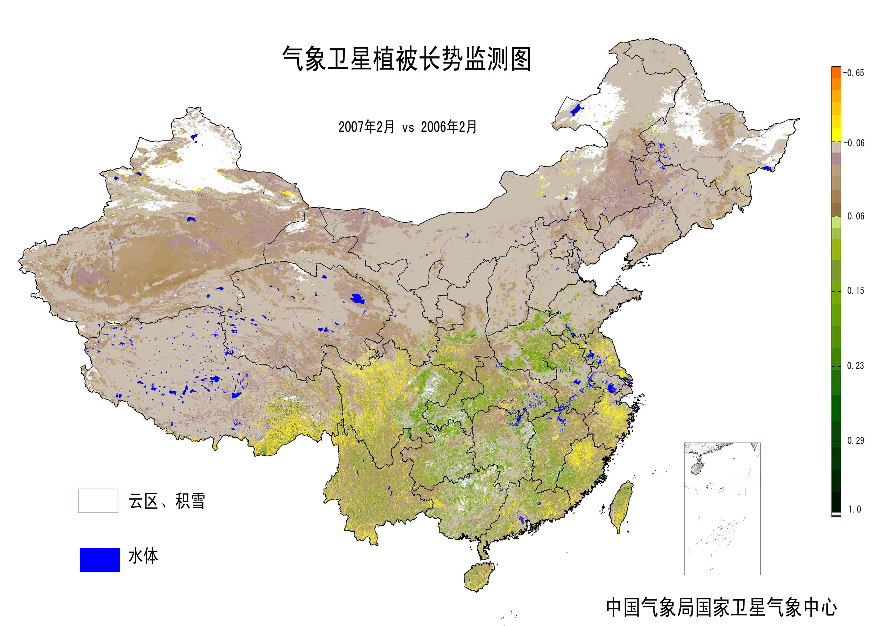

图10 2007年2月与2006年2月气象卫星植被长势监测对比

3. 气候对采暖耗能影响
2月,北方大部地区气温明显偏高，大大降低了采暖需求，各地采暖耗能明显减少。采暖耗能评估结果表明，北方15个省（市、区）采暖耗能均较常年同期减少，除黑龙江和青海外，减幅都在35%以上，其中山东、陕西和河南采暖耗能分别减少了90%以上（图11）。据河南省电力公司统计，2月全省电网用电量为90.9亿千瓦时，比上月偏少23.8%；最高负荷为1776万千瓦，比上月减少174.6万千瓦。2006/07年冬季，我国北方经历了1951年以来最暖的一个冬季，各地采暖耗能均为减少态势，一般较常年同期降低15%～45%。（陈裕 提供）

图11 2007年2月北方15个省（市、区）气温距平和采暖耗能变率（%）

4. 气候对水资源影响
四川、重庆受2006年夏季特大高温干旱的后续影响,加之去秋以来较大降水过程偏少，造成工程蓄水和稻田蓄水明显偏少、江河水位持续偏低、地下水急剧下降。
四川省月底水利工程总蓄量为62亿立方米，比上年同期减少15.5亿立方米，较常年同期平均减少7.5亿立方米。由于岷江、青衣江、大渡河、雅砻江等主要江河上游来水偏少1～3成，引水工程引水不足，春灌用水形势不容乐观。
重庆地区月内河流径流量减少，26日8时长江重庆朝天门水位为-0.47米，为近年同期最低水位，主城区嘉陵江段最深处仅1.2米左右。27日寸滩水位158.13米，逼近历史最低水位158.08米，已经达到了百年不遇的枯水位。由于长江、嘉陵江水位持续下降，重庆沙坪坝水厂取水已告急，水资源供需矛盾十分突出。

5. 气候对人体健康影响
2月，全国大部分地区寒冷日数较常年同期偏少，其中东北中南部、华北北部、山东半岛及内蒙古大部、青海大部、甘肃中西部、新疆东部和北部等地偏少3～7天，部分地区偏少7天以上（图12）。
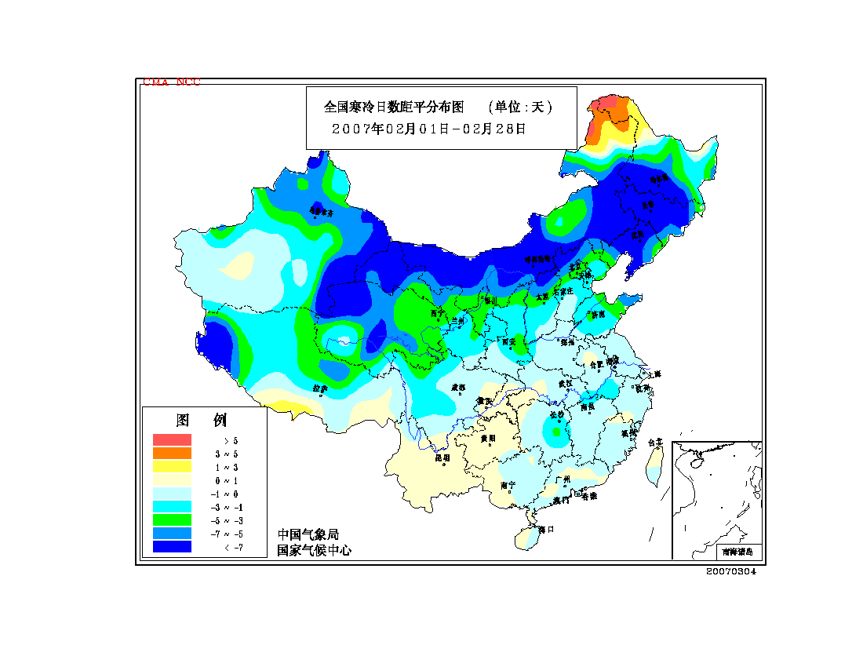

图12 2007年2月全国寒冷日数距平分布图（天）
气候偏暖，利于人们户外活动，对气管炎、支气管炎、风湿和类风湿病以及心脑血管方面疾病的预防和治疗益大于弊。但空气中的各种细菌、病毒活跃，成为导致过敏性疾病的诱因。南京鼓楼医院接诊的鼻塞、喷嚏、流涕、头昏头痛、皮肤瘙痒等过敏患者持续增多。
大雾天气使空气质量下降，易诱发咽喉炎、气管炎、结膜炎及其他一些过敏性疾病。受大雾影响，2月25～26日北京中日友好医院呼吸系统疾病、感冒、发热患者有明显增加，就诊患者每天均在150人以上。

6. 气候对交通影响
2月，大雾、大雪、大风等天气对春运和春节期间交通运输造成较大影响，尤其是大雾天气引发多起交通事故，造成较大人员伤亡。
7日，湖北恩施鹤峰县路段因阴雨和大雾发生一起16人死亡、16人受伤的特大交通事故；同日，武汉天河机场因能见度低，造成30个出港航班延误，13个航班被迫备降周边机场。
9～12日，华北南部、黄淮西部、汉水流域下游、江淮、江南大部及云南南部等地出现大雾。9日，安徽南洛高速太和县境内因大雾造成36车追尾，3人死亡，10多人受伤，交通一度中断。10～12日，湖北省出现连续大雾天气，多条高速公路关闭，长江湖北段全部停航，武汉天河机场部分航班延误，数千名旅客滞留机场；318国道潜江段和京珠高速江夏段发生多起撞车事故，造成6人死亡、多人受伤。11日，沪昆高速公路江西樟树段因大雾发生多起追尾交通事故，造成11人死亡、39人受伤。12日，连霍高速河南开封段因大雾发生多起交通事故，造成４人死亡、多人受伤。
19～23日，我国中东部地区再次出现大范围大雾天气。其中21日,北京出现大雾天气，部分地区能见度不到50米。京津塘、京石、京开、京沈、京承等7条高速公路先后封闭；北京首都机场共500多架次航班延误，3万名旅客滞留机场。
25日，河南西北部、湖北中东部以及湖南北部和西部等地出现大雾天气，部分雾区能见度不到20米。湖北省黄冈江北公路段因浓雾发生一起特大车祸，造成8死4伤。

7. 大气污染潜势评价
2月空气自洁能力与常年同期相比，东北大部、青藏高原及新疆、内蒙古东部、河北北部等地较差或差；山东东部、安徽北部、江苏、湖南北部、贵州中部、云南东部和北部等地较好或好；全国其余大部地区接近常年同期（图13）。
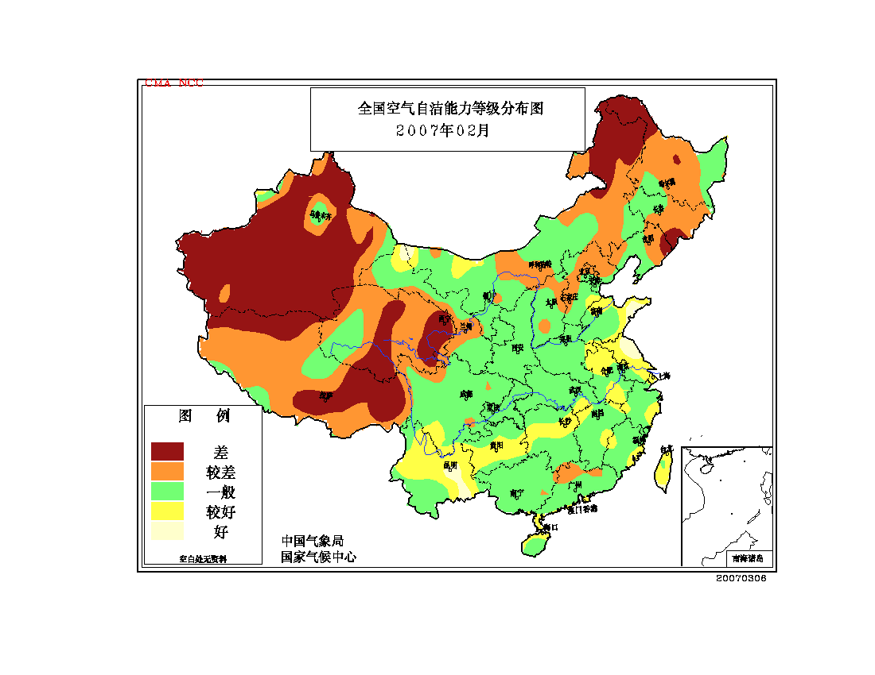
图13 2007年2月全国空气自洁能力等级分布图

四 下月预评估

1．据预测，3月，西北东部、华南南部、四川东部及重庆中南部等地将气温偏高，少雨雪, 加上不少地区前期已出现不同程度的旱情,干旱可能露头或持续发展,因此要加强田间管理,注意蓄水保墒,做好抗旱准备工作。
2. 进入3月，仍有较强冷空气活动。冬麦区和华南、江南春播区应注意防御初春低温冷冻害。
3.长江中下游地区3月降水量可能偏多，前期多雨地区要抓紧清沟排渍，同时要加强病虫害的监测与防治。
4. 春季风干物燥，极易发生森林火灾，北方地区沙尘天气，南方地区雷雨大风、冰雹等强对流天气将有所增多，各地应做好监测、预警和防范工作。

主班：陈鲜艳 副班： 廖要明 签发： 高歌
2007年2月全国主要和极端天气气候事件示意图
